Конспект итоговой организованной образовательной деятельности по ФЭМП

с использованием квест-технологии

«Космическое путешествие»

Интеграция образовательных областей: «Познавательное развитие», «Речевое развитие», «Социально – коммуникативное развитие », «Физическое развитие»

Цель: Обобщение знаний, полученных в течение года.

Задачи:

*Образовательные:*

Закрепить знания о последовательности дней недели, умение ориентироваться на листе бумаги в клетку и в пространстве

Закрепить умение восстанавливать числовой ряд, в котором пропущены некоторые числа, решать математические задачи и неравенства, раскладывать число на два меньших.

Упражнять в назывании последующих и предыдущих чисел, обратном количественном счёте от 20 до 1

*Развивающие:*

Развивать смекалку, логическое мышление, зрительную память, воображение.

Способствовать формированию мыслительных операций, развитию речи, умению аргументировать свои высказывания.

*Воспитательные:*

Воспитывать самостоятельность, умение понимать учебную задачу и выполнять её.

*Предварительная работа:* занятия по ФЭМП в течение года, дидактические игры, индивидуальная работа с детьми.

*Оборудование:* мультимедийная доска

*Материал:* демонстрационный – планеты, ракета, раздаточный – карточки с неравенствами, карточки для составления числа из двух меньших, ручки, тетради, наборы цифр до 10.

Ход ООД

Ребята, я приглашаю вас отправиться в космическое путешествие, согласны? На чём мы отправимся в космос?

Предлагаю выбрать капитана и построить космический корабль.

(капитан встаёт в центр комнаты, остальные дети встают по команде относительно капитана (справа, слева, впереди, сзади)) Чтобы космический корабль взлетел, нам нужно произвести отсчёт от 20 до 1. Пуск!

Прошу экипаж занять свои места и обратить внимание на космическую карту, она поможет нам не сбиться с намеченного курса (ставлю ракету на старт).

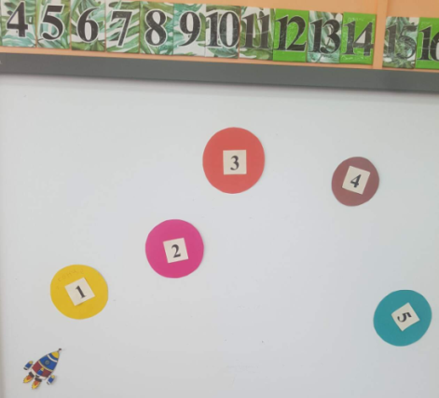

Сосчитайте планеты на космической карте по порядку (первая….)

Отправляемся к первой планете, жители планеты Размышляйка предлагают нам ответить на очень трудные вопросы.

Сколько звёзд на небе днем?

Сколько ушей у двух мышей?

Сколько хвостов у 8 коров?

Назови соседей числа 12,15, 17, 8, 19, 13

Какое число больше 8, но меньше 10,

больше 15, но меньше 17,

больше 18, но меньше 20

Какое число я пропустила 1,2,3,4,6,7,8

Сколько дней в неделе?

На дереве сидело 7 уток, 2 утки улетели, сколько осталось?

С заданием справились, продолжаем полёт на вторую планету. Нужно придать кораблю ускорение, иначе нас настигнет метеоритный дождь. Возьмите свои пульты управления в виде ракеты и прибавьте скорость, правильно решив неравенства.

А сейчас проверим ваше решение *(большая ракета на мольберте с правильными знаками).* Молодцы, решение верное!

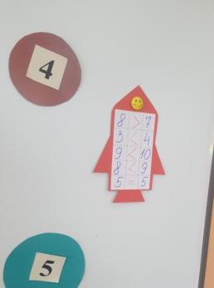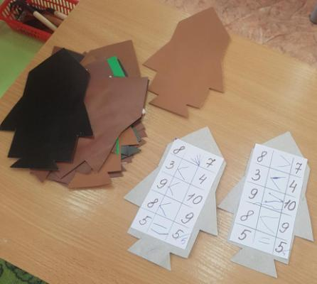

Наш путь лежит к третьей планете. А сейчас я предлагаю перейти в другой отсек нашего космического корабля. Жители планеты Задачкино не умеют придумывать и решать задачи. Поможем им? Придумайте и решите задачу про звёзды, ракеты, космонавтов *(дети придумывают, решают и записывают решение на мольберте)*

Молодцы с заданием справились! *(на лавочках)*

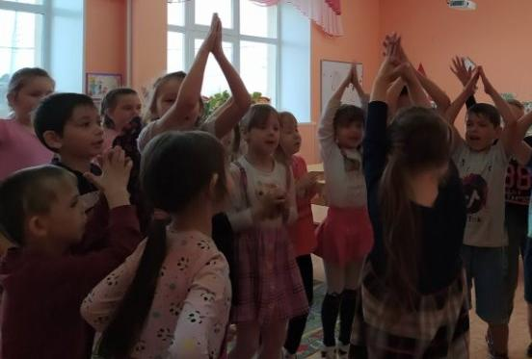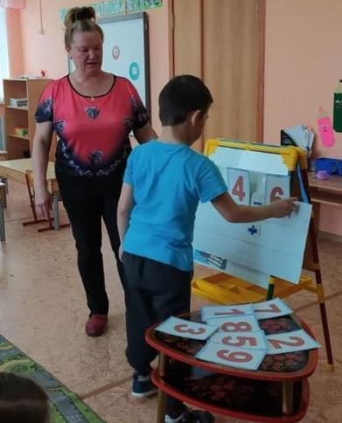

Я приглашаю вас на космическую разминку

1,2,3,4,5 *(хлопки)*

Начинаем мы взлетать! *(прыжки)*

На ракете улетим, *(руки соединяют над головой)*

И всю землю облетим! *(кружатся)*

На Луне мы прилунимся, *(приседают)*

И на Землю возвратимся! *(маршируют)*

Проходим в первый отсек. Внимание, внимание! Поступил сигнал о помощи от жителей четвёртой планеты Чисел. Метеоритный дождь нарушил нумерацию квартир в их домах нужно её восстановить *(работа с цифрами)* Молодцы, с заданием справились!

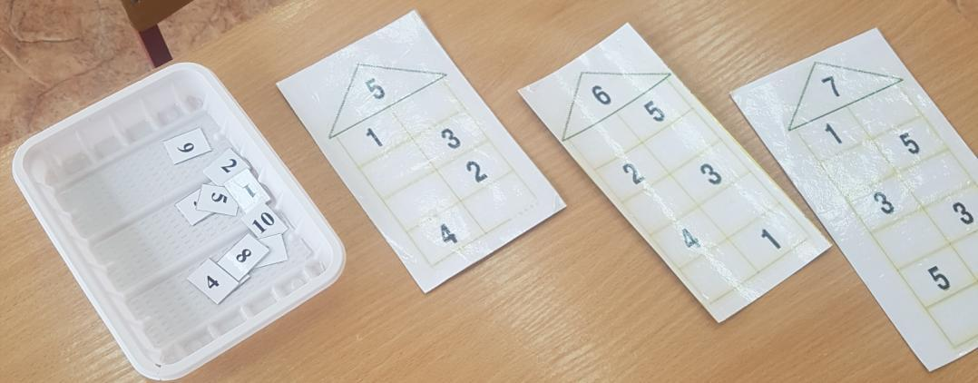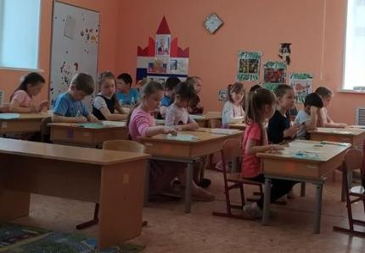

Наш космический корабль держит курс на пятую планету Графическую, её жители предлагают выполнить графический диктант

Молодцы, ребята! Вы справились со всеми испытаниями! Какое задание было самым трудным для вас? (ответы детей) А кому все испытания дались легко? Наше космическое путешествие завершено. Поздравляю весь экипаж с благополучным прибытием на Землю!